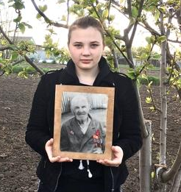
Голышенко Тимофей Данилович родился 1903 году. Умер 1990. Был рядовой пехотинец. Попал в плен, русские освободили. Воевал до конца войны. Имеет юбилейные награды.
Тищенко Надежда, группа П-1

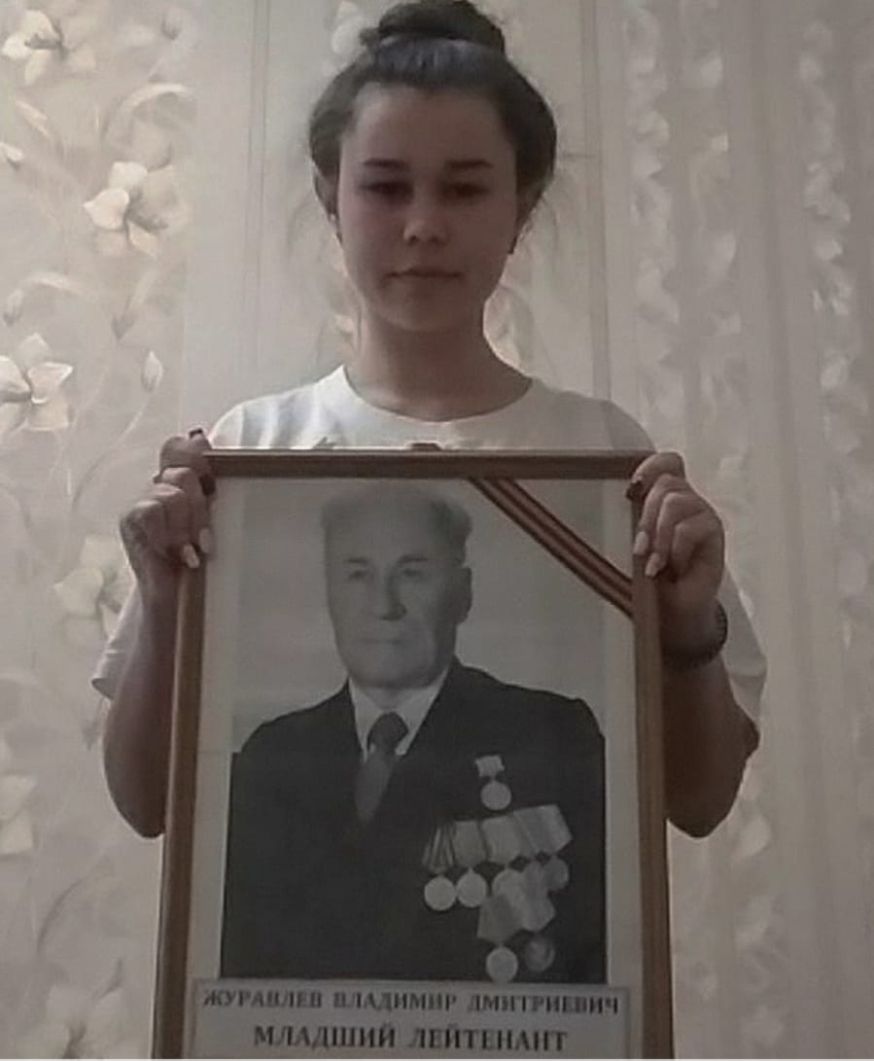
Мой прадедушка Журавлёв Владимир Дмитриевич – родился 12 мая 1919 года в посёлке Литовском Ростовской области. Там же начал трудовую деятельность: работал на железной дороге. В1939 году был призван в ДККА. Войну встретил в Белоруссии. В боях получил ранение, после госпиталя был направлен на ускоренные курсы подготовки артиллеристов. Участвовал в боях за освобождение Кубани, Ростова-на-Дону, Донбасса, Западной Украины. За участие в боевых действиях получил звание младший лейтенант медаль „За боевые заслуги” . Участвовал в освобождении Польши и войну закончил в Румынии. Награждён медалью за „Победу над Германией „ и орденом ”Отечественной войны второй степени „ . Демобилизовался из армии в 1946 году и вернулся в родной посёлок Лихой. Где и продолжил свою трудовую деятельность на железной дороге. Умер 23 сентября 2013 года.

Журавлева Вероника, группа П-1

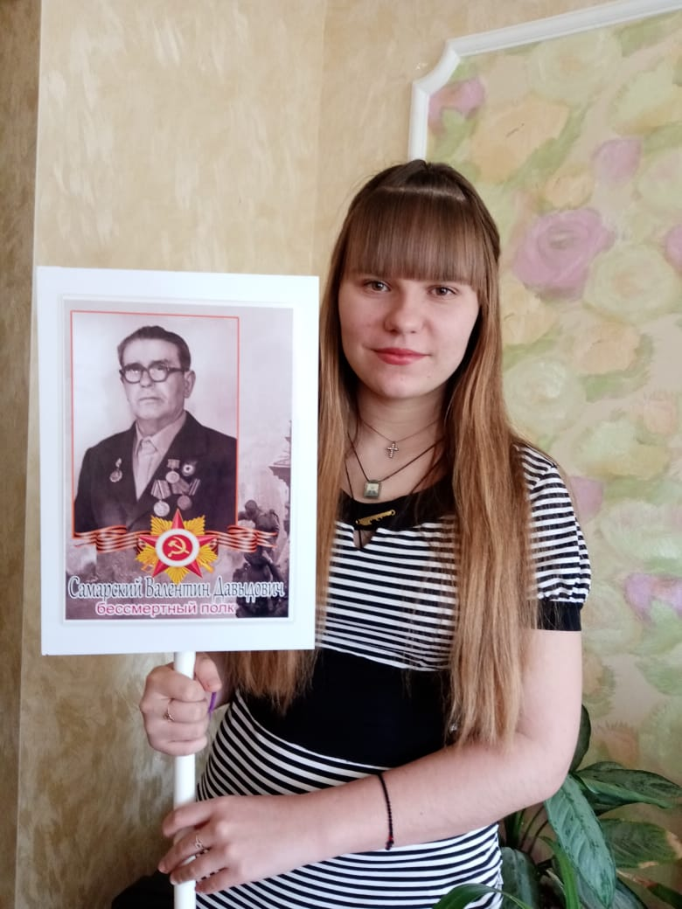
Мой прадедушка Самарский Валентин Давидович родился 7 января 1925 года на хуторе плоском Незамаевского района. Валентину Давыдовичу было 16 лет, когда началась Великая Отечественная война, 30 января 1943 года ушёл на фронт. 18-летнему юноше пришлось овладевать не мирной профессией, а военным ремеслом, а вместо с тем и военным техником- грозным противотанковым оружием, ручным пулеметом. Прадедушка участвовал в освобождение Ростовской, Донецкой областей многих областей Украины и Белоруссии. В августе 1943 года в боях под Мокеевкой был ранен в правую руку, после чего направлен на лечение в госпиталь станицы Новопокровской. В том же году молодой боец получил медаль за отвагу. С фронта прадедушка писал письма своим отцу и матери, а так как конвертов не было, то бойцы делали треугольники. Всем хотелось одного: чтобы быстрее кончилась война и вернутся живым. Но не у всех мечта эта сбылась...
После войны Валентин Давыдович ещё 5 лет служил в Германии, домой вернулся в июне 1950 года. Работал агентов по налогам, а в 1954 году окончил курсы водителей и до пенсии трудился в колхозе шофёром. 2020 году мы будем праздновать 75-летие со дня Победы над фашисткой Германии - праздник ''со слезами на глазах''.

Семенцова Диана П-1

